 | 8th World University Karate Championship 2012  8ème Championnat du Monde Universitaire de Karaté 2012  Slovak University Sports Association  Trnavska cesta 37, 831 04 Bratislava, Slovakia  Tel, Fax: 00421249114506, E-mail: saus@saus.sk, www.saus.sk |  |  | 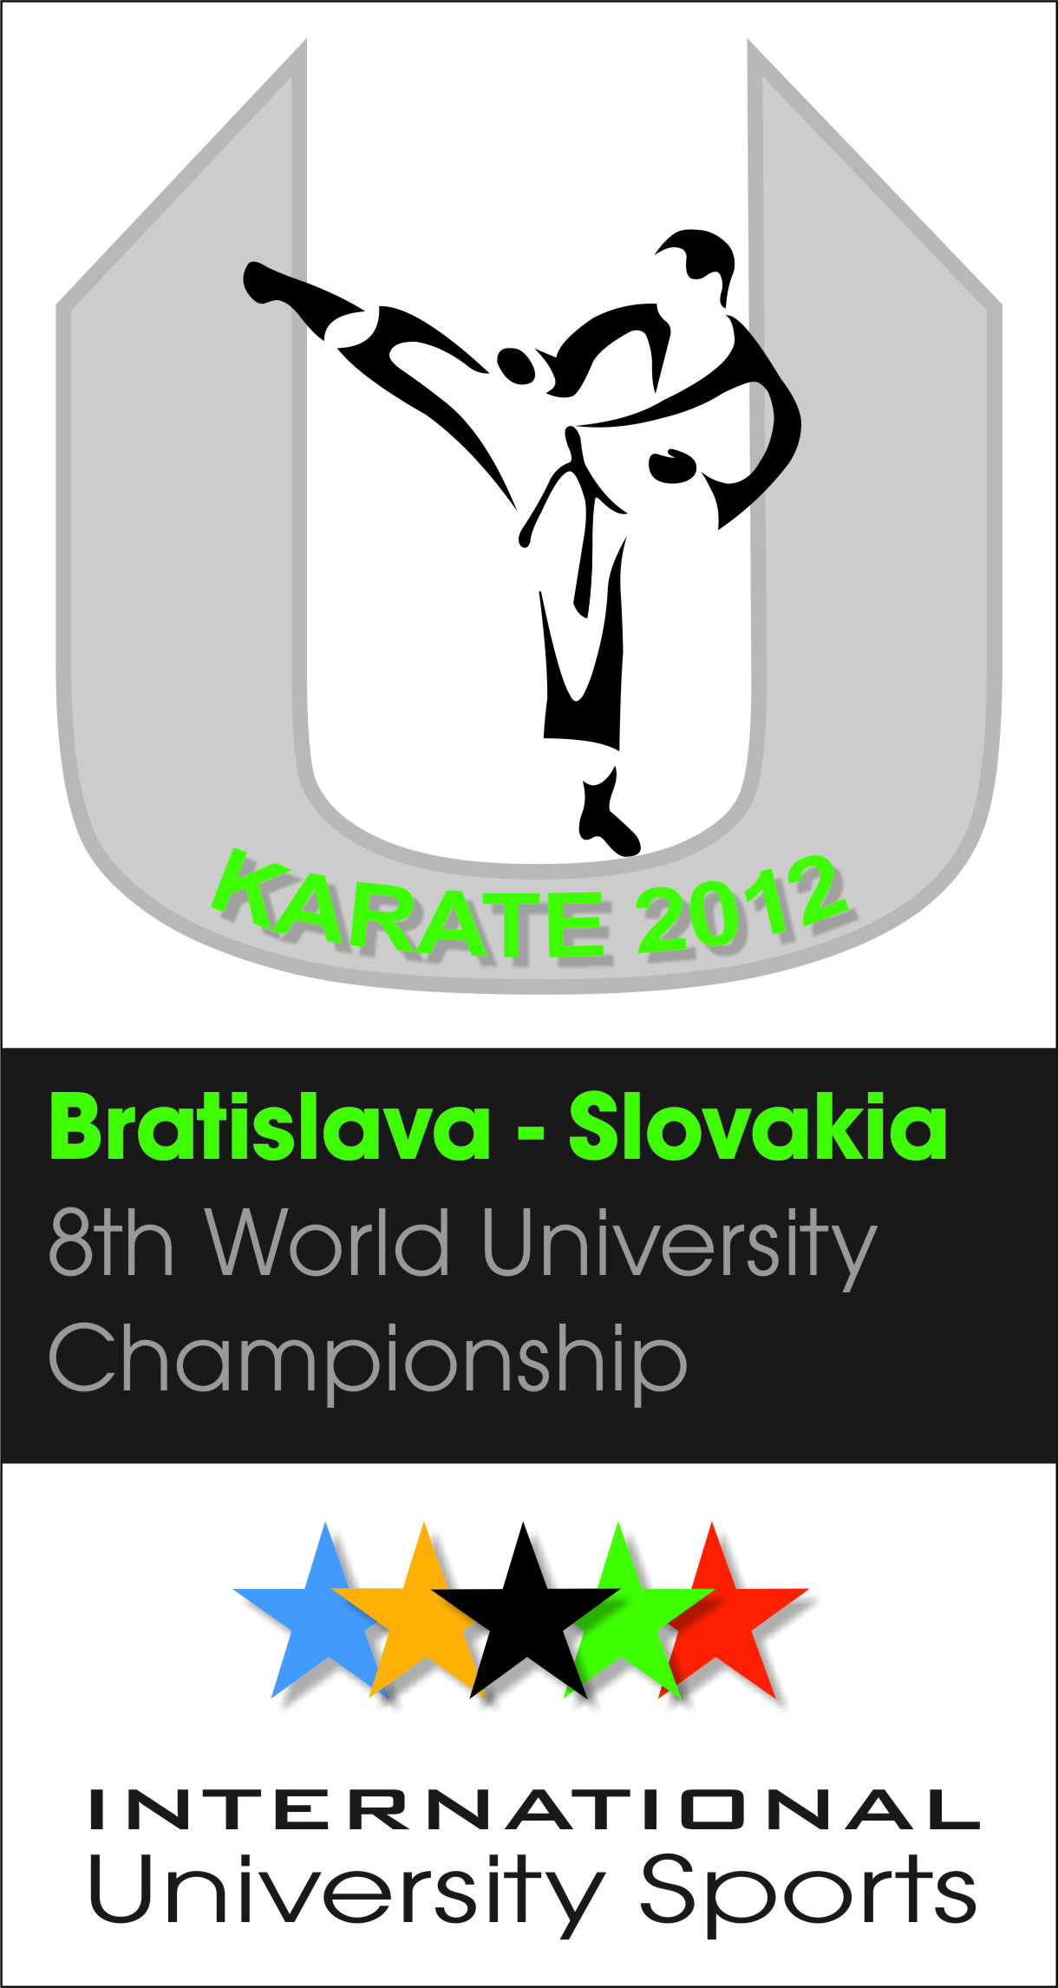
Individual Competitor Entry Form
Inscription Individuelle de Concurrent
 |  |  | KARATE  KARATÉ |  |  | I-1

Country / Pays |  | Country Code / Code du Pays |  | No.

 | Last Name  Nome de Famille |  |  | First Name  Prénom |  |  |  | The participants  must be born between January 1st 1984.  and December 31st 1994.  Les participants doivent  être obligatoirement nés  entre le 1er janvier 1984 et let 31 décembre 1994. | Photo
Roman Alphabet
Alphabet Romain
Nationality  Nationalité |  |  |  |  | Sex  Sexe | M | F
Date of Birth  Date de Naissance |  |  |  | Place of Birth  Lieu de Naissance
 | Day / Jour | Month / Mois | Year / Année

Passport Number  Numéro de Passport |  |  |  |  |  | Height  Taille | cm | Weight  Poids | kg
Address
Adresse
City  Ville |  | Zip Code  Code Postal |  |  | Country  Pays
Name of University
Nom de l’Universite
Faculty  Faculté |  | Field of Study  Etude |  |  |  | Year of Study  Année d’etudes |  | Graduation Date  Diplômé le

Men’s Categories / Catégories Hommes | Kumite - 60 kg |  |  | Kumite - 67 kg |  |  | Kumite - 75 kg |  |  | Kumite - 84 kg |  |  | Kumite + 84 kg |  |  |  | KATA
Women’s Categories /  Catégories Femmes | Kumite - 50 kg |  |  | Kumite - 55 kg |  |  | Kumite - 61 kg |  |  | Kumite - 68 kg |  |  | Kumite +68 kg |  |  |  | KATA

Best Performance of the Career / Meilleure Performance de Carrière
Competition / Compétition | Category / Catégories | Site | Date | Finish / Place

FISU Reg. Art. 5.4.7 By participating or otherwise appearing in a FISU event, each competitor, participant, official and each officer, agrees to be filmed, televised, photographed, identified and otherwise recorded, under the conditions and for the purposes authorised by FISU either currently or in the future, and in relation to the promotion of the Sporting, Cultural, and Educational activities organised under the aegis of FISU or under its patronage.

FISU Reg. Art. 5.4.7 En participant ou apparaissant dans un événement de la FISU, chaque compétiteur, participant, officiel et chaque dirigeant accepte d’être filmé, notamment par la télévision, photographié, identifié ou enregistré de toute autre manière, dans les conditions et pour les fins autorisées actuellement ou dans le futur par la FISU en relation avec la promotion des Activités Sportives, Culturelles et Educationnelles organisées sous l’égide de la FISU ou sous son patronage.

I declare that the above athlete is a bona fide member of the delegation participating in the ….World University ……. Championship 2012 in …. …… that he or she is covered by an insurance policy as mentioned in the FISU Regulations Article 5.8.3 and that the information stated on this form is true to the best of my knowledge.

Je déclare que l’athlète susnommé est membre de la délégation participante au Championnat du …. Monde Universitaire de …… 2012 à …,…, qu’il est couvert par une assurance pour les risques repris à l’Article 5.8.3 des Règlements de la FISU, et que les renseignements fournis dans ce formulaire sont sincères et véritables.

Entry to be sent back no later than 12th June 2012  Two (2) Copies must be sent to the Organising Committee.  Please Keep a copy for your own records.  No copies to the FISU Secretariat. | Inscription à renvoyer au plus tard le …………………  Deux (2) copies doivent être renvoyées au Comité d’Organisation.  Veuillez garder une copie pour votre propre administration.  Pas de copies au Secrétariat de la FISU.

Name and Signature of the FNSU Representative  Nom et Signature du Représentant de la FNSU |  |  |  |  | Name and Signature of the FSN Representative (only for non-member associations)  Nom et Signature de Représentant de la FSN (seulement pour associations non-membres)
Name / Nom . |  | Seal  Cachet |  |  |  | Name / Nom . |  |  | Seal  Cachet
Signature: |  |  |  |  |  | Signature:
Date: / / . |  |  |  |  |  | Date: / / .
CIC Approval  Approbation du CIC |  |  | 2012 |  | CIC |  | Category  Catégorie
For Official Use Only / Pour Usage Officiel

Fédération Internationale du Sport Universitaire - International University Sports Federation
Château de la Solitude, 54 Avenue Charles Schaller, 1160 Brussels – Belgium, Tel:(32.2) 6406873, Fax: (32.2) 6401805,
E-mail: fisu@fisu.net, Internet: http://www.fisu.net

